1. ¿Tiene actualmente una mascota?

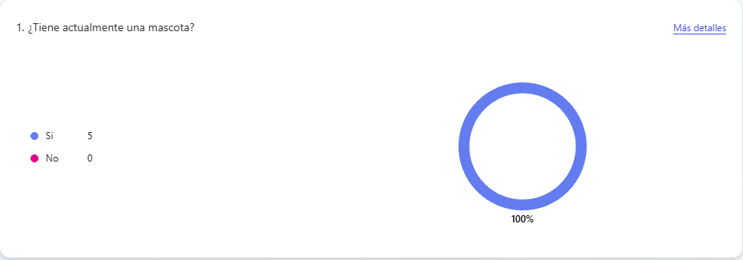
2. ¿Qué tipo de mascota tiene?
Se observa una paridad en la tendencia de tenencia de mascotas entre caninos y felinos, representando cada uno el 38% de la muestra, seguidos por un 25% de aves

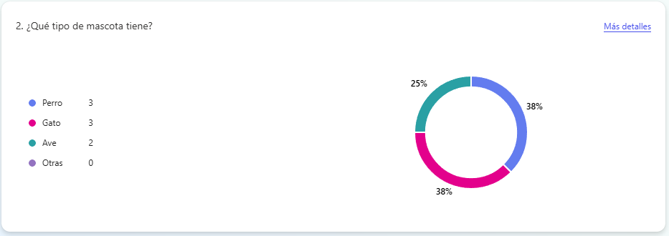

3. ¿Con qué frecuencia lleva su mascota al veterinario?
Los resultados demuestran una alta frecuencia de visitas, ya que el 80% de los encuestados asiste al menos cada semestre o varias veces al año. Esto evidencia la necesidad de un sistema de agendamiento que no sea de uso único, sino que permita gestionar un historial de citas recurrentes
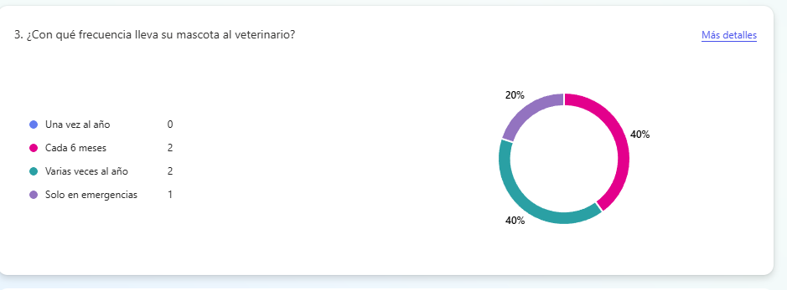
4. ¿Cómo solicita normalmente las citas en la veterinaria?
Se identifica una fuerte dependencia de la presencialidad (60%) para la gestión de citas, lo cual representa una ineficiencia operativa tanto para el cliente como para la veterinaria.
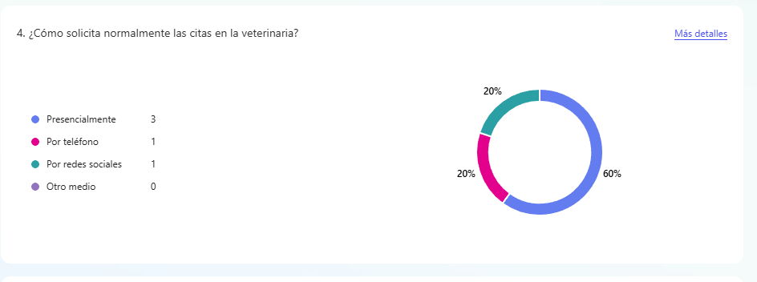
5. ¿Ha tenido dificultades para agendar una cita?

Gemini ha dicho
Esta gráfica confirma que el problema no es solo que el sistema sea antiguo, sino que está fallando. Un 60% de clientes con dificultades es una cifra muy alta que pone en riesgo la estabilidad del negocio.
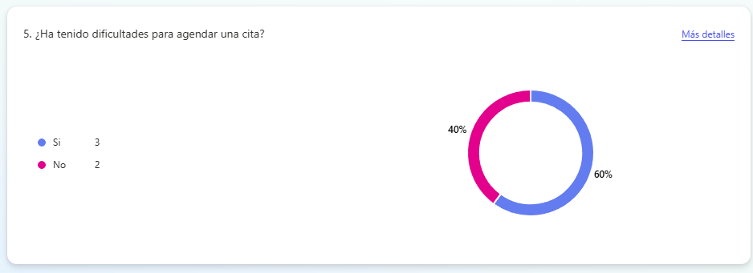
6.Si respondió sí, ¿qué tipo de dificultades ha tenido?
El análisis de las respuestas abiertas revela que el sistema actual radica en la latencia de respuesta y la ineficiencia administrativa. Los usuarios identifican 'tiempos de espera prolongados' y 'procesos ineficientes' como las principales barreras.
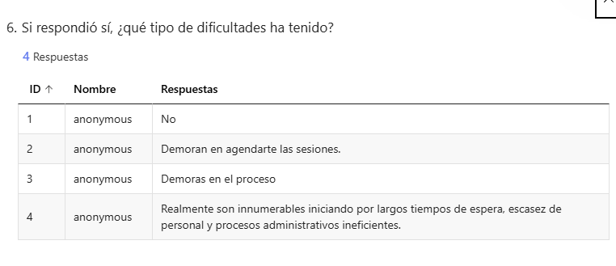
7. ¿Cuánto tiempo tarda normalmente en obtener una cita?
Se observa que el 60% de los usuarios experimenta una espera de entre 1 a 5 días para concretar una cita, lo que indica que el proceso de asignación no es inmediato.
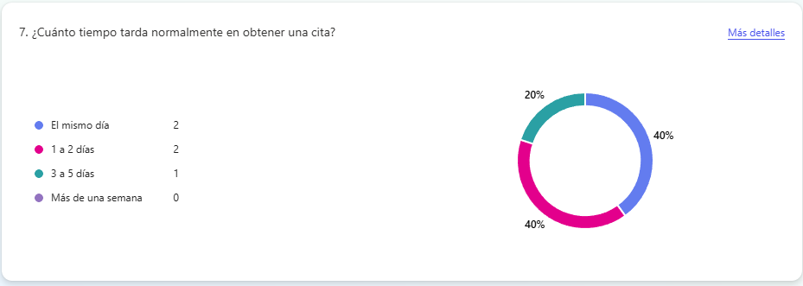
8. ¿Considera que el proceso actual para solicitar citas es eficiente?
Existe una opinión dividida respecto a la eficiencia del servicio, donde el 60% de los encuestados califica el proceso actual como ineficiente o regular. Esta percepción negativa mayoritaria es un indicador de que los métodos tradicionales ya no satisfacen las expectativas del usuario moderno.
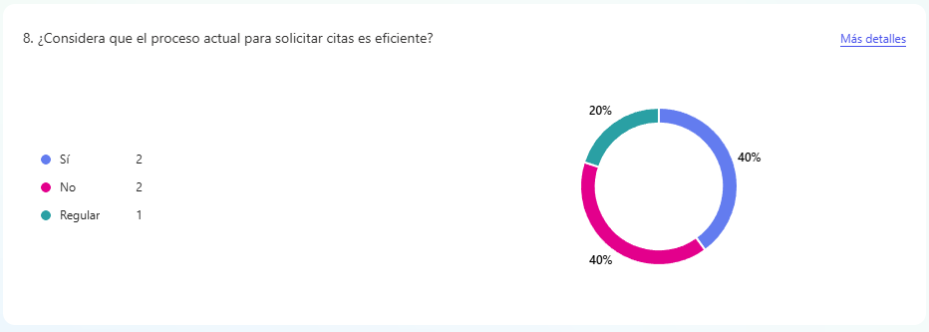
9. ¿Qué servicios utiliza con mayor frecuencia?
Se evidencia una demanda predominante en los servicios de Consulta General y Vacunación, los cuales acumulan el 72% de las preferencias. Para el desarrollo técnico , este dato es crucial para la arquitectura del sistema, indicando que se debe priorizar la optimización de los flujos de trabajo para estos dos servicios
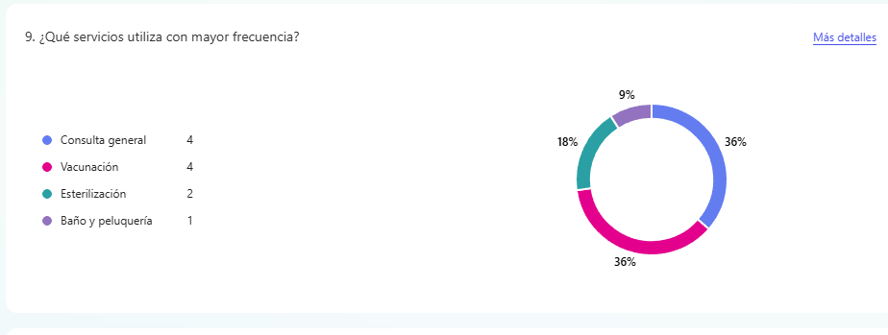
10. ¿Le gustaría recibir recordatorios de citas o vacunas?
La respuesta de los encuestados es unánime, con un 100% de interés en la recepción de notificaciones preventivas
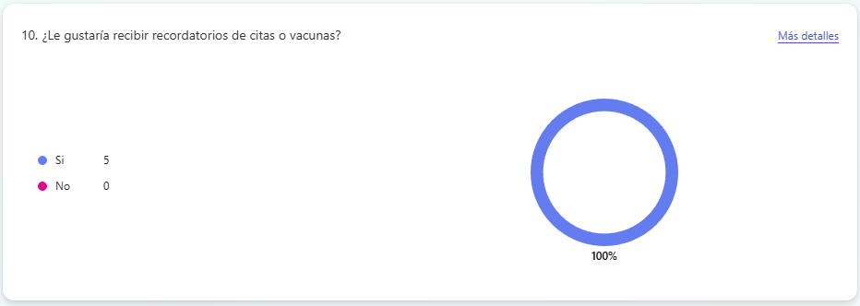
11. ¿Qué recomendaciones daría para mejorar el proceso de asignación de citas en la veterinaria?
Las recomendaciones recolectadas validan la necesidad de un cambio de paradigma hacia la digitalización.
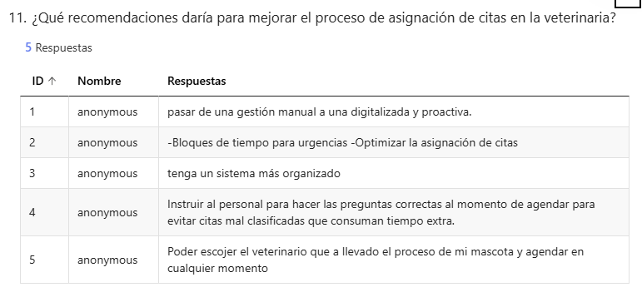
12. ¿Le gustaría poder agendar citas desde una página web?
La aceptación total (100%) por parte de los usuarios consultados confirma que el desarrollo de una plataforma web no es solo una opción de mejora, sino una demanda latente del mercado.
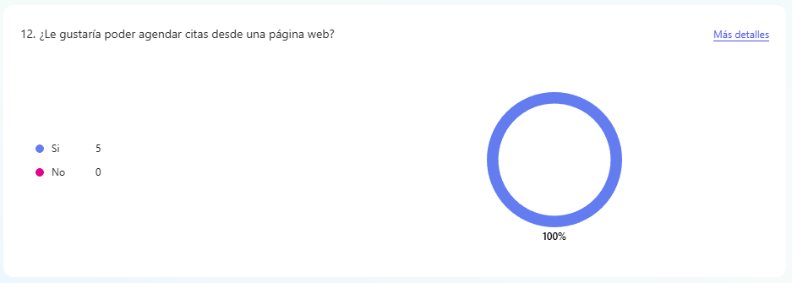
13. ¿Cree que una página web facilitaría el proceso de solicitar citas?
El 100% de los encuestados percibe de manera positiva la implementación de una solución tecnológica, asociando directamente el uso de una página web con la facilitación y optimización del proceso
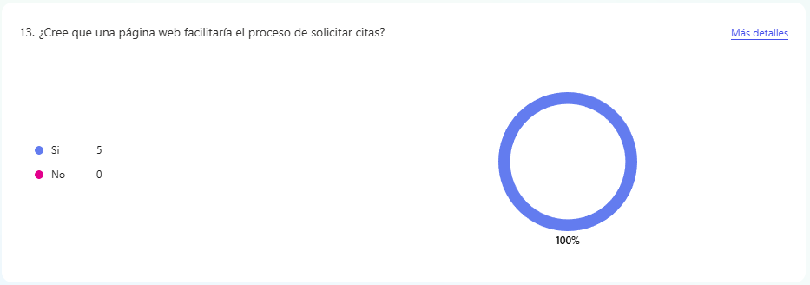
14. ¿Desde qué dispositivo accedería a una página web veterinaria?
Los resultados arrojan una tendencia clara hacia lo digital, donde el 100% de los usuarios planea acceder al sistema a través de dispositivos móviles (ya sea de forma exclusiva o combinada).
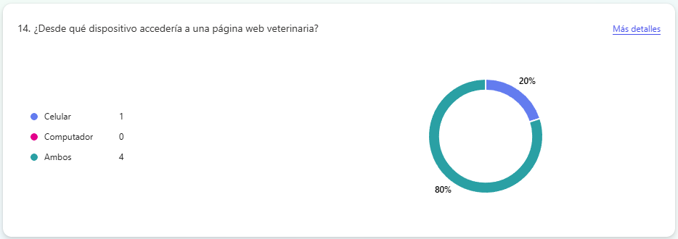
15. ¿Qué tan importante es para usted poder ver los horarios disponibles antes de agendar una cita?
La relevancia de la transparencia en la información de tiempos de atención es absoluta, con un 100% de los encuestados calificándolo como 'Muy importante
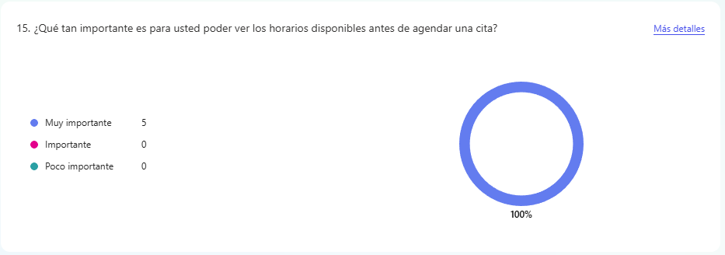
16. ¿Le gustaría que la página web tenga información sobre el cuidado de mascotas?
Se registra un interés unánime (100%) por parte de los usuarios en acceder a contenido educativo sobre bienestar animal a través de la plataforma. Este hallazgo permite definir un Requerimiento Funcional adicional
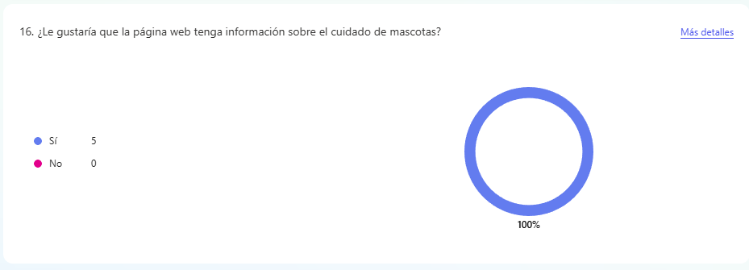
17. ¿Qué información le gustaría encontrar en una página web veterinaria?
Los requerimientos de información del usuario final trascienden el agendamiento básico, demandando una plataforma de transparencia informativa y gestión clínica. Técnicamente, esto implica que debe contar con:
1) Un módulo de servicios detallado con taxonomía clara (vacunas, cirugías, etc.), 2) Un Dashboard de Usuario para consultar el historial clínico y datos de la mascota, y 3) Elementos de interfaz de acción rápida para casos de urgencia.
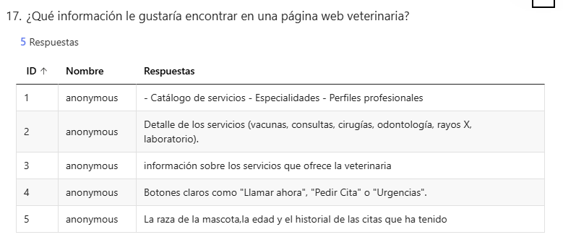
18. ¿Considera importante poder registrar los datos de su mascota en línea?
La disposición de los usuarios para digitalizar la información de sus mascotas es absoluta (100%). Este hallazgo valida técnicamente la creación de un Módulo de Registro de Pacientes robusto dentro de la plataforma
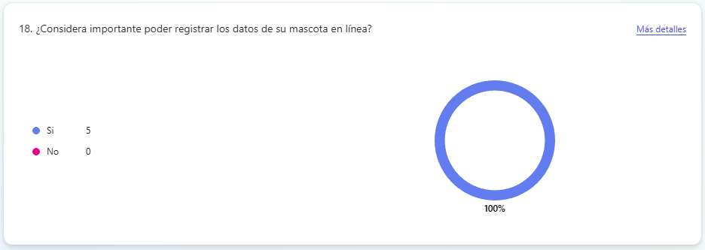
19. ¿Qué mejoras cree que se podrían implementar en el servicio de la veterinaria?
Las expectativas de mejora de los usuarios apuntan hacia la autonomía digital y la teleasistencia. Para el ecosistema ,esto valida la inclusión de funciones de valor agregado como:
1) Cancelación asíncrona, permitiendo al usuario liberar cupos desde la web sin llamadas;
2) Módulo de Calificación, para capturar el feedback (retroalimentación) mencionado por los encuestados;
3) Escalabilidad hacia Telemedicina, sugiriendo que la arquitectura del sistema debe permitir a futuro la integración de videollamadas o chats de consulta.
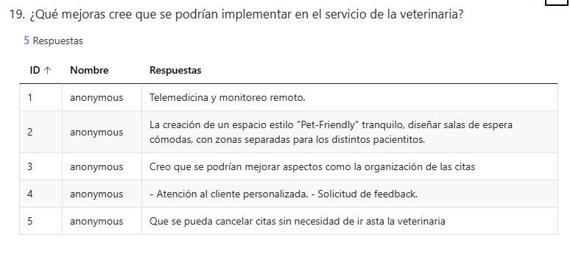
20. ¿Recomendaría una plataforma web para agendar citas veterinarias?
La intención de recomendación absoluta (100%) actúa como un indicador clave de viabilidad y aceptación social

